//Insertar usuarios

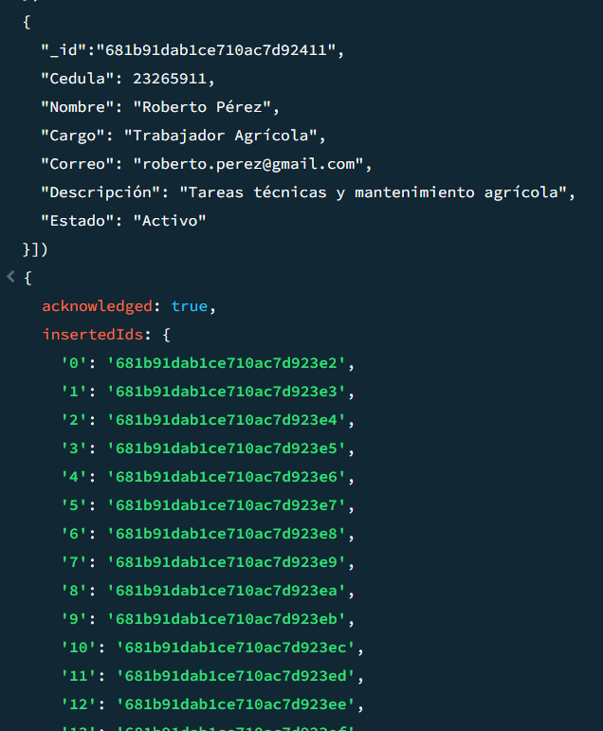

//Consulta general de usuarios registrados

//Consultar usuario por su nombre

//Consultar tipo de usuario, en el caso de trabajador agrícola, algunos registros quedaron con tildes, por lo que se busca para los dos casos, que tengan o no la tilde

//Consultar Actividad del usuario

//Consultar el estado de usuario

//Modificar el correo de un usuario

//Modificar el Cargo de un usuario

//Modificar el estado de un usuario

//Guardar en la colección los usuarios eliminados de la colección usuarios

//Consultar usuarios eliminados

